Návod k použití vysílače T80

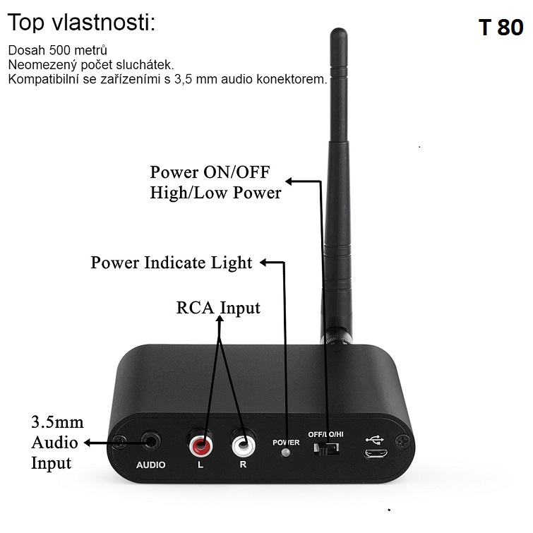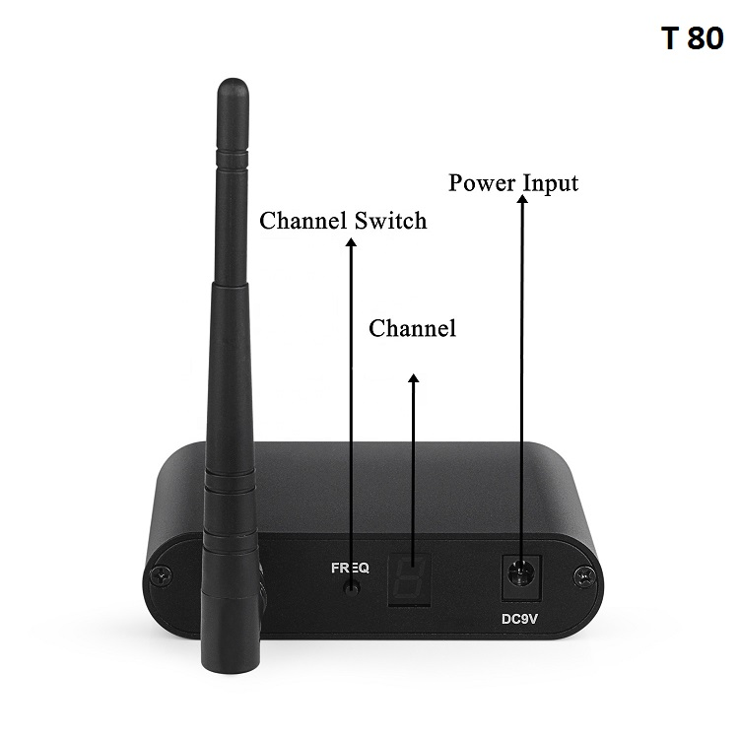
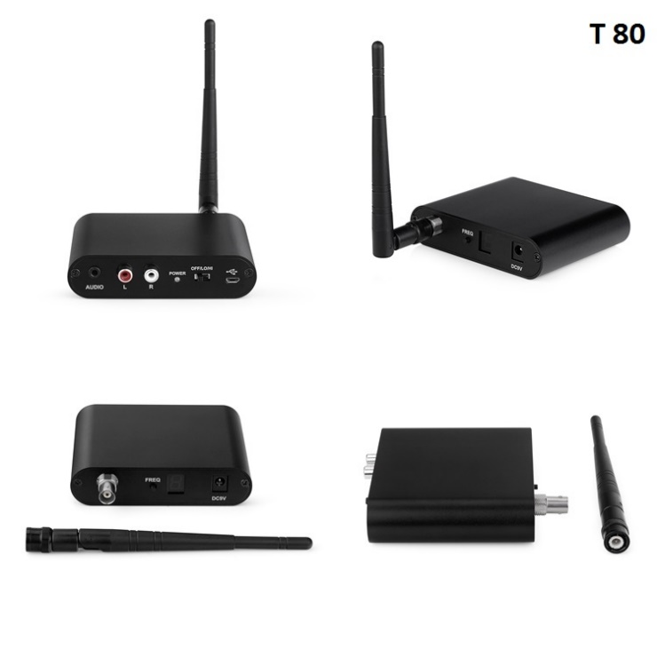
Přepínač ON/OFF HIGH LOW POWER - Využíváme přednostně polohu "Hi".
Audio input - klasický 3,5 mm jack. Na vysílače audio vstup je popsán "mic".
Channel switch - přepínač audio kanálů 1,2,3.
Vysílač má vestavěnou baterii 1000 mAh, stačí na 5-7 hodin provozu.
Nejlepší přenos zvuku dle zkušenosti je pokud vysílač je připojen přímo k zásuvce.

